    - 生产结算周期配置
      - 页面原型
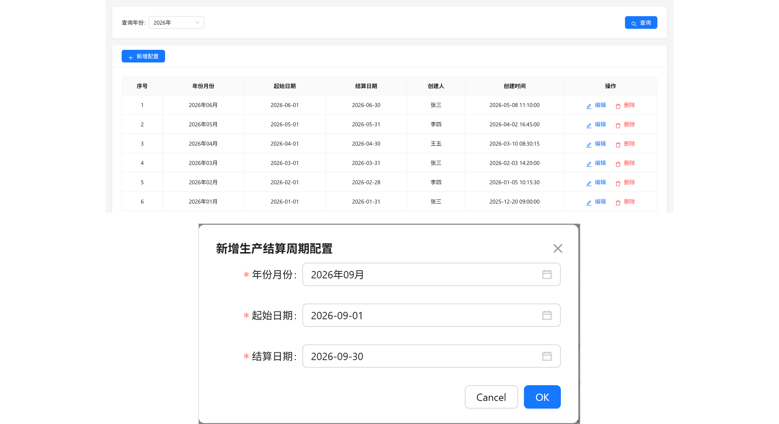
      - 业务需求
面向在制品管理与生产统计人员，将分散在各报表中的结算时间口径收敛到一张配置表，集中维护每个结算月的起始日期与结算日期，形成“一次配置、全厂引用”的结算基准。通过在制品明细、生产月度统计与生产年度统计共用同一套结算周期，避免口径不一致导致的数据偏差；同时按自然月自动预置起止日期，减少人工填写与逐条核对工作量，支撑在制品结存与产量在不同期间的准确归集和横向对比。
      - 页面功能描述
页面布局：页面采用“筛选区 + 数据表格 + 新增/编辑弹框”的纵向分段布局。
顶部为筛选区，包含查询年份下拉（2025 年、2026 年、2027 年）与查询按钮，默认选中当前年份；主体为数据表格，按年份月份倒序展示序号、年份月份、起始日期、结算日期、创建人、创建时间与操作共 7 列，表格左上角为“新增配置”按钮，右下角为分页控件；点击“新增配置”或行内“编辑”后弹出表单弹框，包含年份月份、起始日期、结算日期三个必填项。各区块以卡片形式呈现，表格随窗口尺寸自适应缩放。
页面路径：在制品管理 → 生产结算周期配置
页面区块说明：
序号 | 区块 | 展示内容 | 说明
1 | 筛选区 | 查询年份下拉（2025 年、2026 年、2027 年）与查询按钮 | 默认选中当前年份；切换年份或点击查询后按年份重新过滤表格数据
2 | 数据表格-年份月份 | 年份月份（示例 2026年06月） | 由配置的月份格式化为“YYYY年MM月”，一条记录对应一个结算月
3 | 数据表格-起始日期 | 起始日期（示例 2026-06-01） | 结算周期的起始日，默认取所选月份的首日
4 | 数据表格-结算日期 | 结算日期（示例 2026-06-30） | 结算周期的截止日，默认取所选月份的最后一日
5 | 数据表格-序号与排序 | 序号按当前筛选结果从 1 连续编号；列表按年份月份倒序排列 | 每次筛选、新增或删除后均按年份月份倒序重新生成序号
6 | 数据表格-创建人/创建时间 | 创建人（示例 张三）、创建时间（示例 2026-05-08 11:10:00） | 新增时写入当前操作人与系统时间，编辑时不修改
7 | 数据表格-操作 | 编辑、删除 | 编辑打开弹框并回填已有配置；删除二次确认后移除该行并提示结果
8 | 新增/编辑弹框 | 年份月份（月份选择器，必填）、起始日期（必填）、结算日期（必填） | 选择年份月份后自动带出该月首日与最后一日，仍支持手工调整
9 | 分页 | 共 N 条与每页条数切换 | 默认每页 10 条；筛选后当前页超出范围时自动回退
交互说明：年份筛选、新增、编辑与删除均为页面内即时联动，操作完成后表格数据、序号与分页总数同步刷新；年份筛选与配置数据解耦，切换年份只改变展示范围，不改动已维护的结算周期；弹框取消不做任何写入，点击确定后按表单校验结果决定是否保存。
      - 数据来源与采集逻辑

区块 | 来源 | 说明
筛选区 | 页面内置年份选项 + 结算周期配置数据 | 年份选项固定为 2025～2027；筛选时按配置的年份月份所属年份匹配
数据表格 | 生产结算周期配置数据（当前为前端内置模拟数据） | 按年份月份倒序排列后分页展示，序号在排序结果上重新生成
新增/编辑弹框 | 用户手工录入（年份月份、起始日期、结算日期） | 年份月份选定后自动计算起始日期与结算日期，允许人工修改后提交
创建人 | 当前登录用户 | 新增时写入操作人；示例数据中的创建人为张三、李四、王五
创建时间 | 系统时间 | 新增时按“YYYY-MM-DD HH:mm:ss”格式写入，编辑时不修改
删除 | 表格行内操作 | 二次确认后从配置数据中移除对应结算周期，并同步刷新序号与分页
数据持久化 | 前端内存（待对接后端接口） | 当前增删改仅作用于页面内存，刷新后恢复初始模拟数据
关联引用 | 在制品管理模块（在制品明细、生产月度统计、生产年度统计） | 结算周期作为月度、年度统计的时间口径，配置变更后相关报表按新口径取数

